IDECOR Ciudades: Crecimiento y nuevos desafíos
Hernán Morales2, Juan Cruz Fabatia1, Maria Helena Sangroniz1,
1 IDECOR (Infraestructura de Datos Espaciales de Córdoba)
2 Universidad Nacional de Córdoba, Facultad Ciencias Exactas Físicas y Naturales.
Email: {juancruz.fabatia, mariahelena.sangroniz} cba.gov.ar - hernan.morales@unc.edu.ar

Resumen: La iniciativa "IDECOR Ciudades", lanzada en 2020 por la Infraestructura de Datos Espaciales de la Provincia de Córdoba (IDECOR), está dirigida a los municipios y comunas de la provincia de Córdoba. Su objetivo es contribuir a una mejora en la gestión de información territorial local y fomentar la integración con la Infraestructura de Datos Espaciales provincial, reforzando así sus capacidades en este ámbito.
En la actualidad, el programa está integrado por veinte municipios y ha generado más de 45 mapas referidos a información geográfica local, accesibles desde el geoportal de IDECOR MapasCórdoba. La adopción de esta iniciativa ha posibilitado, en este breve lapso de tiempo, el incremento progresivo de la cantidad y calidad de los datos locales disponibles, promoviendo una administración local eficaz y sostenible. Todos estos datos son abiertos, interoperables con otros sistemas y coordinados a nivel provincial.
Como desafío principal, sigue vigente lograr una mayor adhesión de municipalidades y/o comunas de la provincia a la iniciativa, dado que los beneficios de esta sinergia se traducen en el fortalecimiento institucional, la capacitación de profesionales locales y a una mejora en cuanto a la administración de la información. La consolidación de esta red colaborativa y el compromiso continuo de todas las partes interesadas, son fundamentales a la hora de gestionar y planificar el territorio.
Palabras Claves: Gobierno Local, Municipios, Planeamiento, Capacidad, Gestión Local.
- INTRODUCCIÓN: CONSOLIDACIÓN E IDENTIDAD DE LA IDE.
El programa de Infraestructura de Datos Espaciales de la Provincia de Córdoba (IDECOR) se dedica a promover el acceso y la disponibilidad de datos geográficos, buscando así optimizar la administración de políticas públicas y fomentar el crecimiento económico y social. Esta iniciativa se gestiona en colaboración con una diversidad de entidades, incluyendo organismos a nivel provincial y nacional, municipios, comunidades, sectores académicos y científicos, organizaciones civiles, empresas y profesionales de distintos campos relacionados con el territorio. Establecida mediante el Decreto N° 1075/13, IDECOR opera bajo la supervisión del Ministerio de Economía y Gestión Pública, específicamente a través de la Secretaría de Ingresos Públicos.
Desde su creación hasta el día de hoy, IDECOR continúa en un proceso de crecimiento exponencial, tanto interna como externamente. En el último año amplió su oferta de servicios a la comunidad manteniendo en línea una propuesta con más de 150 mapas que abarcan una amplia gama de información geográfica del territorio de la Provincia. Este conjunto de herramientas en línea se complementan con una serie de más de 350 geoservicios avanzados, descarga de datos, APIs que permiten compartir información de una forma estandarizada y ordenada y otras herramientas desarrolladas ad hoc, tales como colectores de datos o un visualizador propio entre otros.

- INICIATIVA IDECOR CIUDADES: CRECIMIENTO, NUEVOS MUNICIPIOS Y NUEVOS DESAFÍOS
El proyecto "IDECOR Ciudades" nace en el año 2020 como propuesta dirigida a municipios y comunas de la Provincia de Córdoba, cuyo objetivo consiste en mejorar las competencias locales en el manejo de información geográfica para respaldar la administración territorial y la gestión del municipio. A través de este proyecto, se invita a los gobiernos locales a formar parte de la Infraestructura de Datos Espaciales (IDE) provincial donde se ofrece soporte y recursos tecnológicos necesarios para compartir datos territoriales públicamente mediante el geoportal Mapas Córdoba, promoviendo su uso entre entidades locales, profesionales, emprendedores y la ciudadanía.
El proceso para hacer pública la información local comienza con un acercamiento formal entre IDECOR y las autoridades municipales, seguido de una colaboración estrecha entre el equipo técnico de la IDE provincial y los especialistas locales. Este enfoque colaborativo genera una sinergia que maximiza los resultados del esfuerzo conjunto.
Más allá de la publicación inicial de datos, esta colaboración se convierte en una relación continua y de apoyo constante. Este vínculo duradero no solo asegura la actualización regular de la información sino que también contribuye a la mejora continua de los datos, fortaleciendo las habilidades de los organismos productores y mejorando la visibilidad y la facilidad de uso de la información proporcionada.
La colaboración entre los municipios e IDECOR ha dado lugar a la generación de mapas y datos abiertos que se han enfocado en tres áreas temáticas fundamentales, dejando la posibilidad de agregar otros mapas o conjuntos de datos según las necesidades municipales. A continuación, se detallan estos aspectos:
- Catastro Municipal (Fig. 1): Es un mapa conformado por datos parcelarios propios de la municipalidad acompañados de datos provinciales provistos por la Dirección de Catastro. Sirve como una herramienta esencial de consulta.
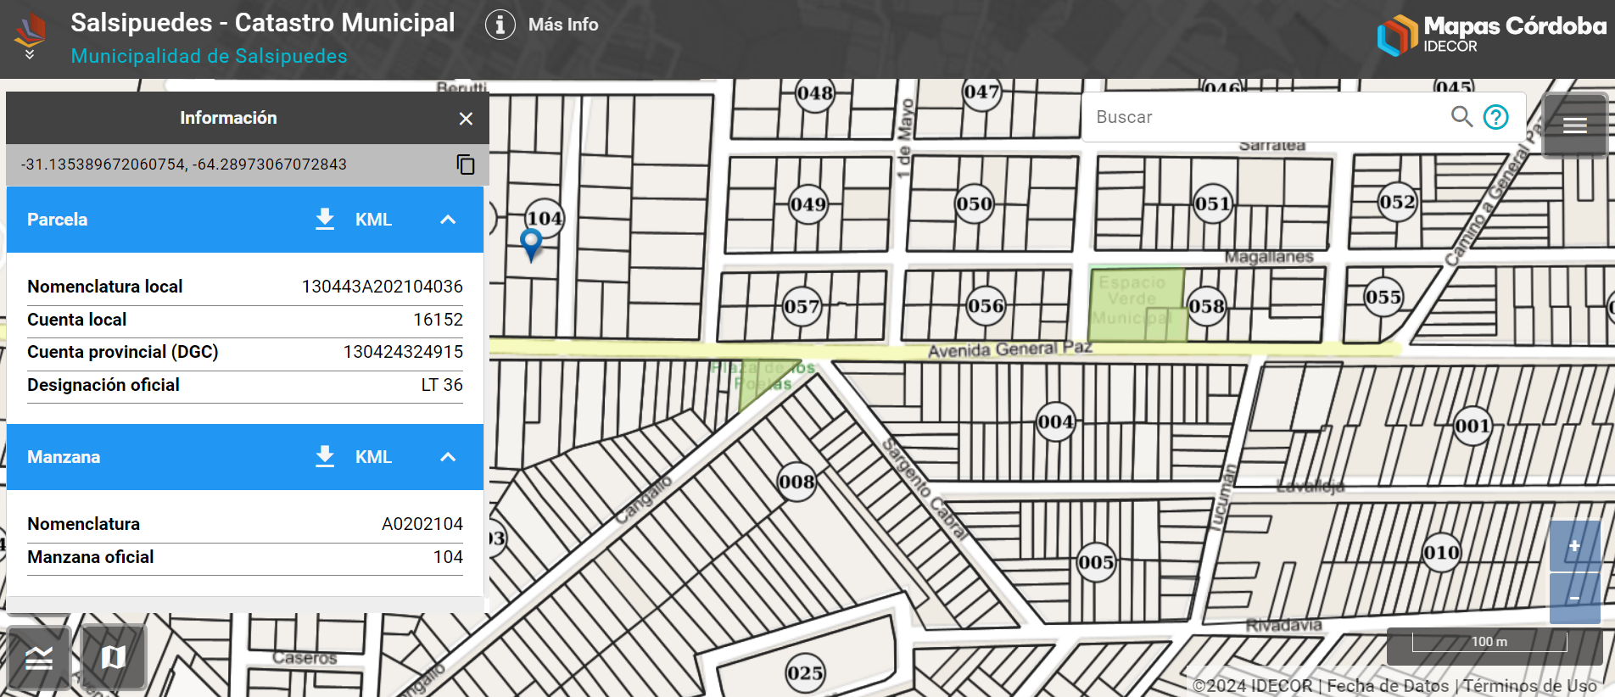
Figura 1. Mapa de Catastro Municipal de la Municipalidad de Salsipuedes.
- Planeamiento Urbano (Fig. 2): Este tipo de mapa ofrece información detallada sobre las normativas locales, incluyendo zonificación, delimitación de áreas y regulaciones sobre el uso del suelo.
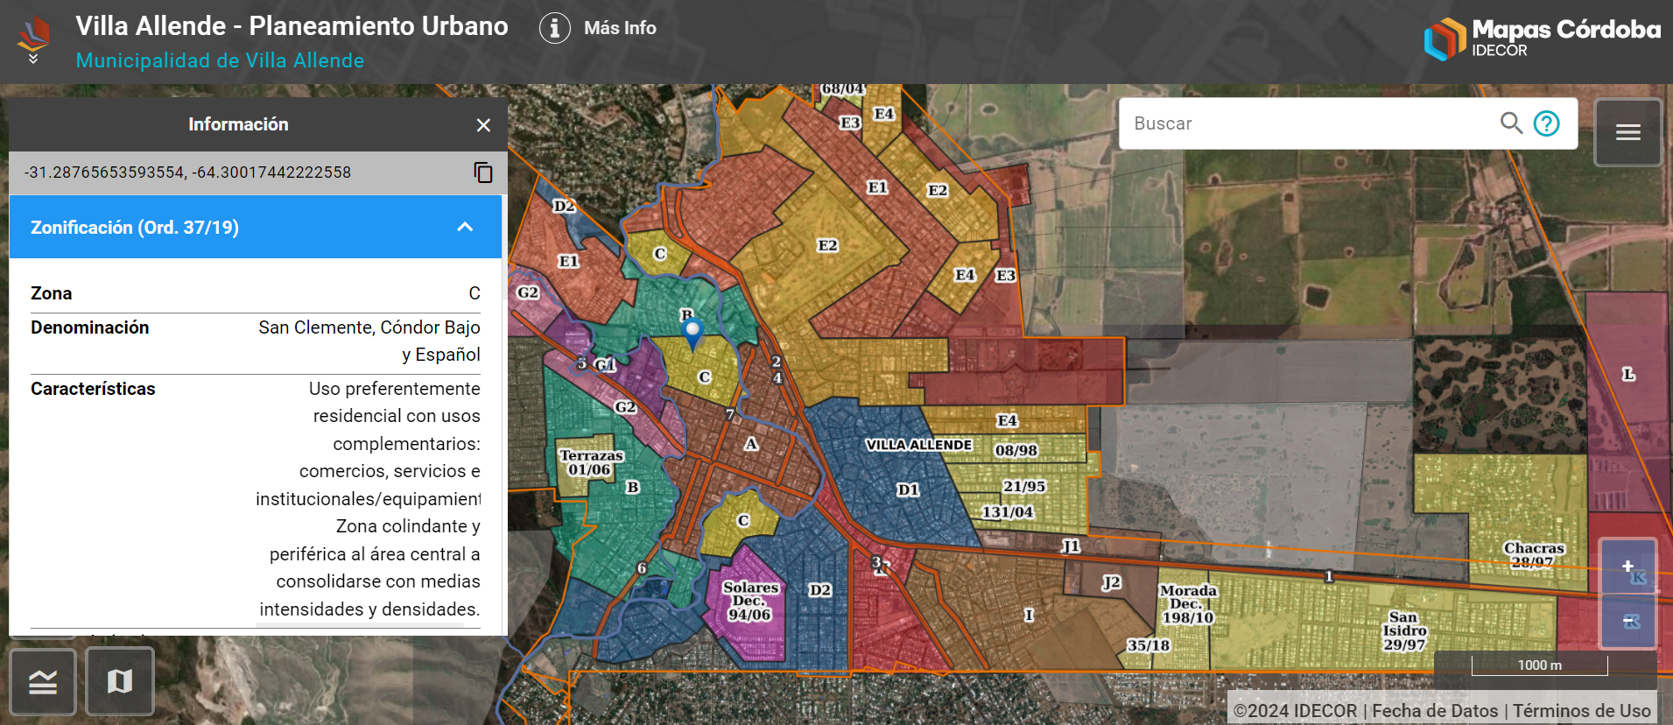Figura 2. Mapa de Planeamiento Urbano de la Municipalidad de Villa Allende.
- Infraestructuras y Servicios (Fig. 3): Este mapa proporciona información detallada sobre las redes de servicios, convirtiéndose en una herramienta esencial para el personal municipal y usuarios en general.
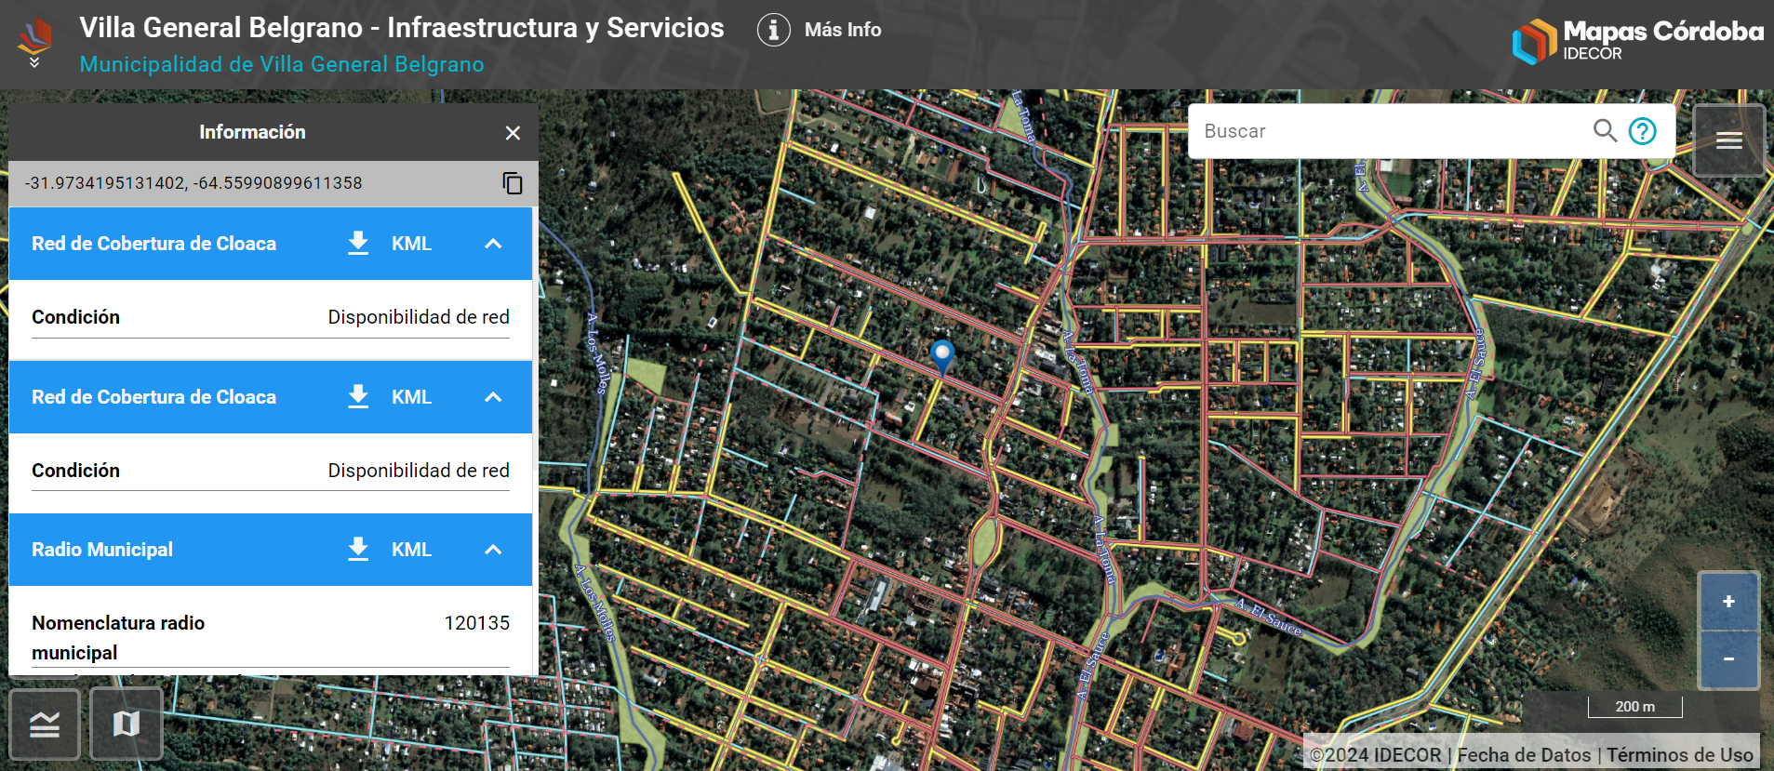Figura 3. Mapa de Infraestructura y Servicios de la Municipalidad de Villa General Belgrano.
Todos los mapas mencionados se encuentran organizados en el geoportal de Mapas Córdoba dentro de un grupo temático denominado "CIUDADES". Dentro de este grupo, cada una de las localidades está representada con todos sus datos organizados por mapa. Al igual que el resto de la información compartida en la IDE, estos mapas están disponibles para consulta en línea, acceso a través de servicios geoespaciales OGC y descarga en una variedad de formatos.
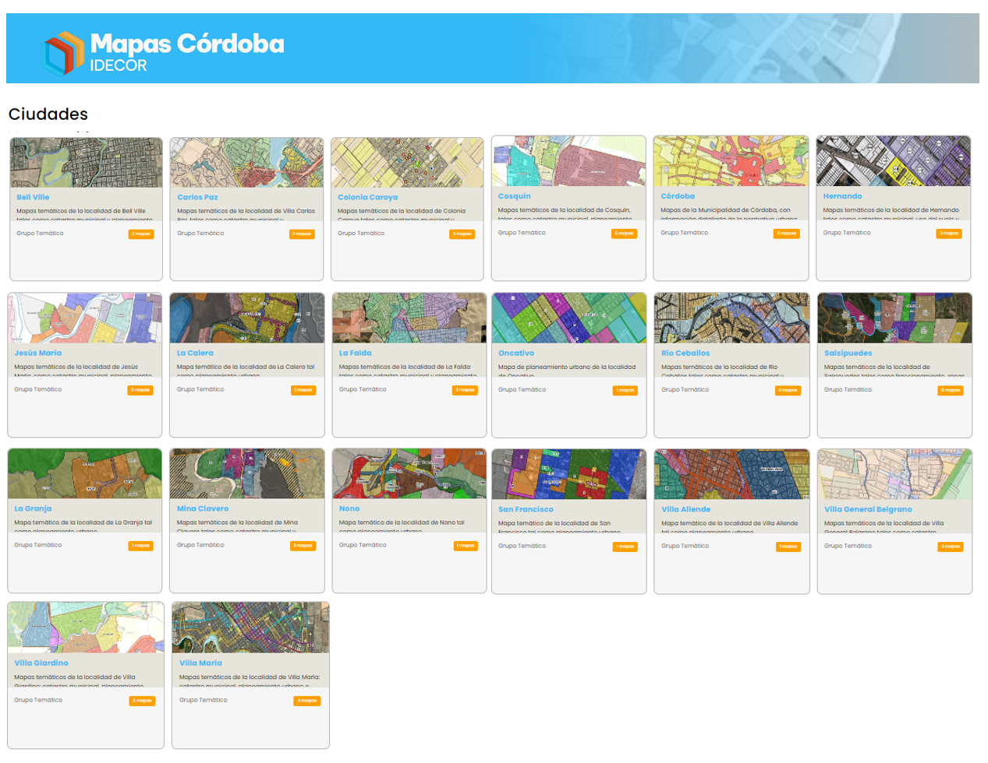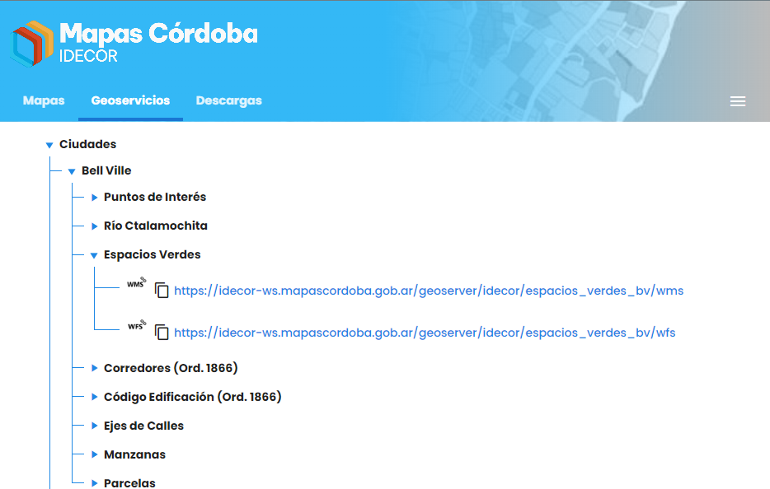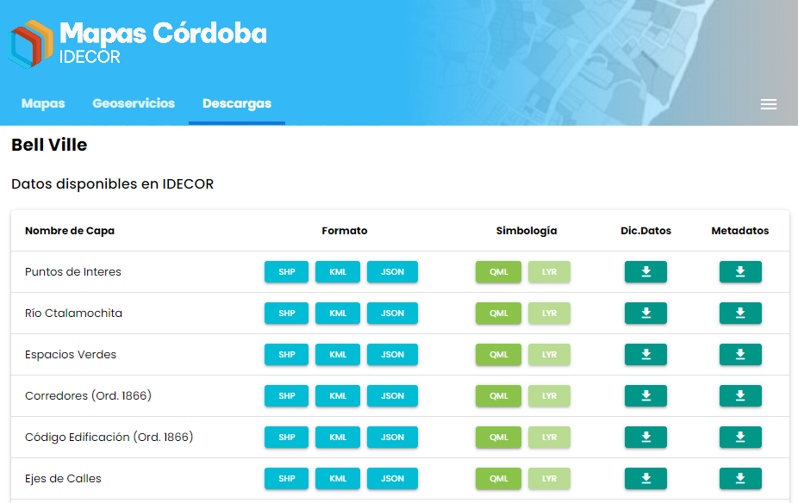Figura 4. Grupo temático Ciudades en el Geoportal MapasCórdoba, con las secciones de descargas y geoservicios.
En esta iniciativa, se ha colaborado directamente con aquellos municipios que ya gestionan datos territoriales utilizando tecnología de Sistemas de Información Geográfica (SIG), transformándolos en recursos abiertos, precisos y constantemente actualizados.
Actualmente, los municipios participantes (tabla 1) reúnen un total de más de 870.000 inmuebles urbanos, lo que significa más del 43% del total urbano provincial.

LOCALIDAD | INMUEBLES URBANOS
Bell Ville | 17.913
Colonia Caroya | 8.844
Cosquín | 15.583
Córdoba | 561.016
Hernando | 6.972
Jesus Maria | 12.427
La Calera | 13.612
La Falda | 11.914
La Granja | 5.717
Mina Clavero | 8.327
Nono | 2.281
Oncativo | 7.491
Río Ceballos | 23.418
Salsipuedes | 24.170
San Francisco | 36.280
Villa allende | 14.069
Villa Carlos Paz | 39.389
Villa General Belgrano | 9.997
Villa Giardino | 11.813
Villa Maria | 46.883
TOTAL | 878.116
Tabla 1. Cantidad de inmuebles urbanos por localidad

- SINERGIA Y RESULTADOS
La colaboración entre IDECOR y municipios conlleva una serie de resultados significativos tanto para los usuarios en general, como para los profesionales o funcionarios responsables de la toma de decisiones, entre ellos se puede mencionar:
- Mayor accesibilidad y transparencia,
- Datos geográficos de apoyo a la gestión,
- Mejora en la planificación y gestión urbana,
- Fortalecimiento de capacidades de las municipalidades.
A los fines de ejemplificar los resultados obtenidos, se comparten algunas reseñas de actores involucrados, que se citan a continuación:
“La publicación de los mapas a través de IDECOR CIUDADES es de mucha importancia porque nos permite, como municipio, tomar decisiones a partir de la georreferenciación. Además, brindamos otra herramienta de acceso a la información pública, para que la ciudadanía pueda obtener información oficial y confiable”, señala Paola Nanini, intendente de Colonia Caroya.
“El acceso a la información pública representa un derecho fundamental que nos permite buscar y recibir datos claves para la eficiencia de nuestro ejercicio profesional que, junto a la consolidación de los procesos de descentralización y la modernización del Estado, facilitan el desempeño de nuestra actividad laboral en el desarrollo de la arquitectura y el urbanismo”, destacó Diego Peralta, presidente del Colegio de Arquitectos de la Provincia de Córdoba (CAPC).
“A través de datos precisos y confiables podemos mejorar y robustecer el sistema de información al momento de definir procesos y acciones por parte de todas las áreas de la gestión municipal y mejorar la calidad e impacto de sus políticas. A su vez, la ciudadanía puede acceder a esta información localizable en el territorio y de esta manera conocer distintos aspectos de la ciudad, como así también tomar decisiones respecto a sus propios proyectos y emprendimientos”, explica Eduardo Pereyra, coordinador del Área de Planificación estratégica de Colonia Caroya.
Toda esta sinergia colaborativa no solo fortalece las habilidades locales, sino que también da lugar a iniciativas innovadoras que impactan positivamente en el desarrollo local. Un claro ejemplo de esto es el trabajo conjunto entre IDECOR Ciudades y el Colegio de Arquitectos de la provincia, que ha dado como resultado la creación del Mapa de Normativas Urbanas. Este mapa representa un avance significativo en la gestión de la información territorial, siendo un recurso esencial para mejorar la administración local y promover la integración con la infraestructura de datos espaciales a nivel provincial.
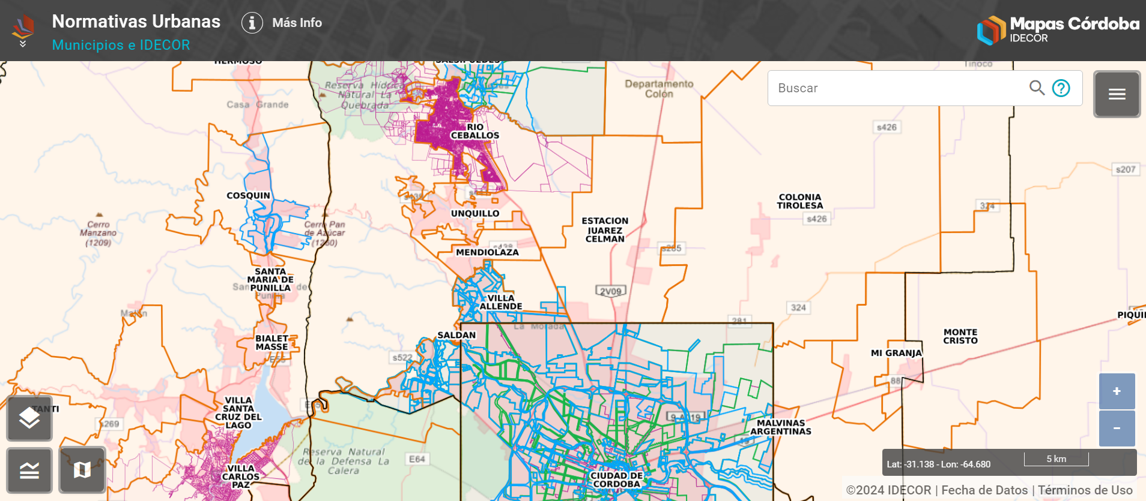
Figura 5. Mapa de Normativas Urbanas.
A modo de síntesis, este producto concentra los indicadores de uso, ocupación y fraccionamiento del suelo establecidos por las ordenanzas locales; siendo producto único que permite visualizar de manera integrada y continua la información urbana de veinte localidades de la provincia.
Una de sus principales ventajas radica en la capacidad de visualizar (de forma continua) y comparar las regulaciones urbanas de diferentes localidades en un mismo entorno cartográfico. Además, el mapa se integra con el mapa base de Argenmap y la base del Catastro provincial, lo que enriquece la experiencia del usuario al proporcionar datos complementarios sobre cada inmueble y su contexto geográfico.
- USO DEL GEOPORTAL Y ACCIONES DE DIFUSIÓN
Desde el nacimiento de la iniciativa hasta el momento, se vienen desplegando diversas estrategias de difusión para garantizar el máximo alcance y efectividad del programa. Estas acciones están diseñadas para informar, educar y capacitar a los actores involucrados, asegurando así una implementación exitosa y el aprovechamiento óptimo de los recursos ofrecidos.
Entre las acciones que forman parte de la difusión, se pueden mencionar:
- Visitas a los gobiernos locales: tienen como objetivo principal presentar de manera directa la iniciativa de la IDE, explicando beneficios, acceso a los datos y de qué manera estos, pueden ser utilizados para mejorar la gestión municipal. A través de este contacto personal con los equipos municipales, se busca fomentar una relación más cercana y directa, facilitando el intercambio de ideas y la resolución de dudas.
- Capacitación: es importante no solo ofrecer acceso a los datos sino también asegurar su comprensión y uso efectivo. Estas capacitaciones están diseñadas para dotar a los participantes de los conocimientos y habilidades necesarios para manipular, analizar e interpretar los datos, permitiéndoles así tomar decisiones basadas en información sólida y actualizada.
- Comunicación: semanalmente se publican notas y artículos que, entre otros temas informan sobre las novedades y avances de la iniciativa y profundizan en casos de estudio, ejemplos de éxito y tutoriales que muestran el potencial de los datos disponibles.
Teniendo en cuenta las estrategias antes mencionadas, desde su lanzamiento a finales del año 2020, se han registrado más de 225.000 visitas a los mapas y datos disponibles de la iniciativa.
Cada mes se informa a los municipios acerca de las visitas que han recibido y se buscan diversas estrategias para aumentar su uso, tales como que se incluyan accesos fáciles de encontrar para los ciudadanos en sus portales de cada municipio o el hecho de que puedan publicar sus mapas en su propio sitio web a través de un iFrame proveniente de MapasCórdoba (el geoportal de IDECOR).
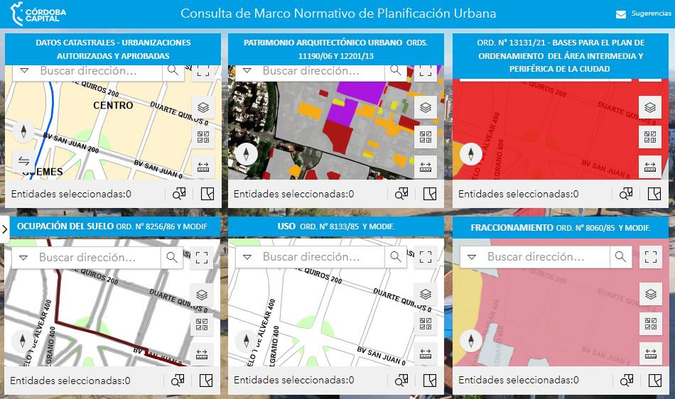
Figura 6. Sitio web de la Municipalidad de Córdoba usando la herramienta iframe

- CONCLUSIONES
La colaboración entre IDECOR y los municipios a través de la iniciativa "IDECOR Ciudades" ha marcado un avance importante hacia una gestión más eficaz y transparente de la información territorial en la provincia de Córdoba. Los esfuerzos por integrar y unificar los datos a nivel provincial y municipal están abriendo caminos para una comprensión más amplia y precisa del territorio, lo cual es crucial para la toma de decisiones informadas y el desarrollo local.
Aunque los resultados hasta ahora son prometedores, el proyecto aún se encuentra en las etapas iniciales de un proceso de desarrollo mayor, que requiere un compromiso continuo entre las partes involucradas para asegurar un desarrollo sostenible y lograr superar los desafíos existentes.
La disponibilidad de datos geográficos propios y el acceso libre a la información, son los principales desafíos a los que se enfrentan los gobiernos locales para lograr una gestión y planificación eficaces, impactando positivamente en los ámbitos económico, social y ambiental, fortaleciendo así la gestión y planificación del territorio de la Provincia.
6. REFERENCIAS

IDECOR (2024, marzo) Apps Collect: descubrí las aplicaciones para recolección de datos de IDECOR. https://www.idecor.gob.ar/apps-collect-descubri-las-aplicaciones-para-recoleccion-de-datos-de-idecor/
REBORD, GÓMEZ, JARA, MEDINA, GIRAUDO, MOSCONI, IDECOR (2022, abril). IDECOR Ciudades ¿Cómo vamos? https://www.idecor.gob.ar/idecor-ciudades-como-vamos/
IDERA (2014). Hacia la IDE que Argentina necesita. Boletín N°13, Abril de 0145.
SOSA QUILALEO, IDECOR (2024, marzo). IDECOR fortalece lazos con municipios y comunas de la provincia.
https://www.idecor.gob.ar/idecor-fortalece-lazos-con-municipios-y-comunas-de-la-provincia/

Piumetto, Morales, Mosconi, Giraudo (2022, junio). IDECOR una herramienta para fortalecer las capacidades de gestión territorial en los gobiernos locales.

Los geoservicios son esquemas cliente-servidor que son utilizados para proveer información, es esta caso geoespacial, para sus distintos procesos o usos.
Mapa Normativas Urbana
Un iframe es una posibilidad que nos brinda el lenguaje de las páginas web html, de incrustar el contenido de una página, que llamaremos embebida, en un área de otra página, que llamaremos contenedora.

